ORDET UGE 19 - MAJ 2022 Asger Hørving, Jetsmark

Den store søndag
Magna Dominica. Den store søndag! Sådan kaldte man engang tiden mellem påske og pinse. Tænk, hvis søndagen efter påske virkelig varede halvtreds dage!
Helt til pinse. Hvad kunne man så ikke nå i haven!
Den store søndag var en glædens tid. Men også en tid, hvor man gik i dybden med alvoren i de bevægende og voldsomme begivenheder, der ændrede verden for altid. Som nu i 2022!
I århundreder er der blevet kimet mellem ringningerne til gudstjeneste, og ingen i det omgivende samfund kunne være i tvivl om påskens betydning.
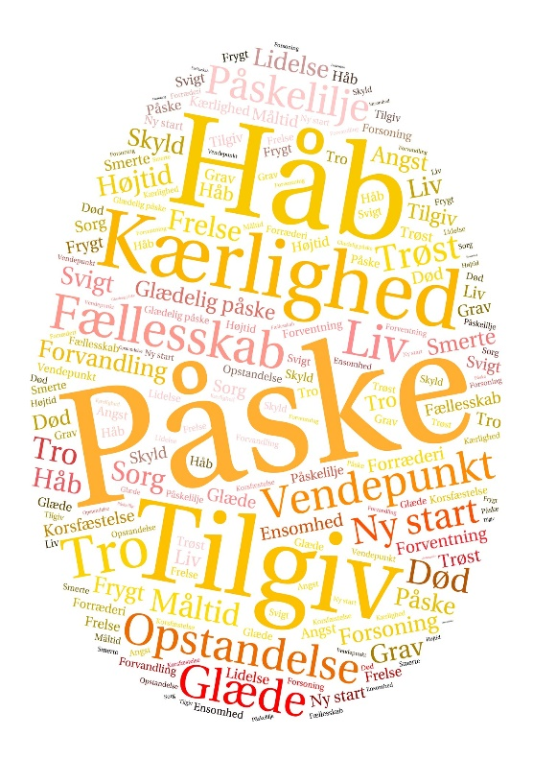
Den største kristne højtid. Den dybeste fortælling om livets store spørgsmål. Og dermed en fortælling om os selv og den kultur, vi har skabt omkring os.
Den uendelige historie om udvikling og forandring. På godt og ondt, og derfor en fortælling, der både handler om de smukkeste ting: tro på livet, fællesskab, omsorg, håb og tilgivelse - og om tilværelsens skyggesider: ensomhed, svigt, ufred, lidelse og død.
Om et par uger er det Kristi Himmelfart, hvor vi fejrer, at Jesus - efter at have givet dem, der troede på ham, den enorme opgave at gå ud i hele verden og fortælle det til alle folkeslag - bliver båret op til himlen. Fra den dag var vi altså alene. Men vi var ikke uden ham. For ti dage senere, ved den første pinse, grundlagde de den største bygning, verden kender -og har kendt.
Den største bevægelse i historien var sat i gang. Fra kun 11 disciple til flere end 2,5 milliarder verden over i 2022. De første tilhængere – de første kristne – blev opmuntret til at holde fast i det, de havde set og lært, og til at gå ud og tale om det med alle, de mødte. Siden er det fællesskab, vi kalder kirken, bare vokset. Opfordringen til at tro, også på sig selv og sine nærmeste, er afgørende i en modsætningsfyldt tid som vores. Det er nok værd at bruge en lang søndag til at tale om.

